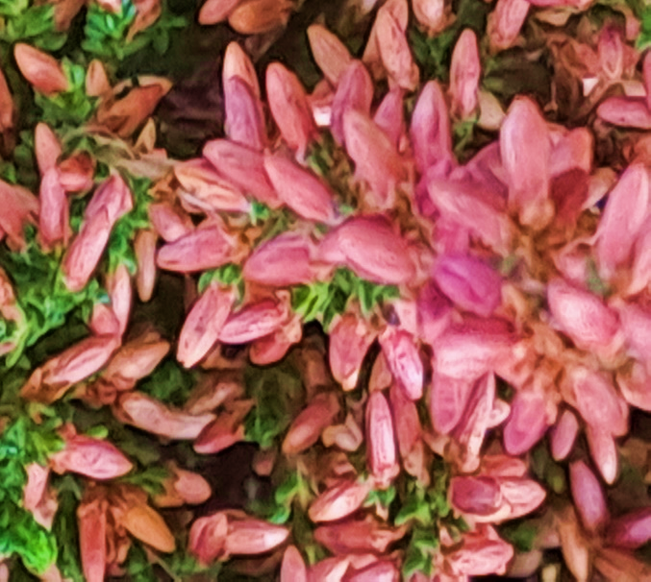

4

4

4

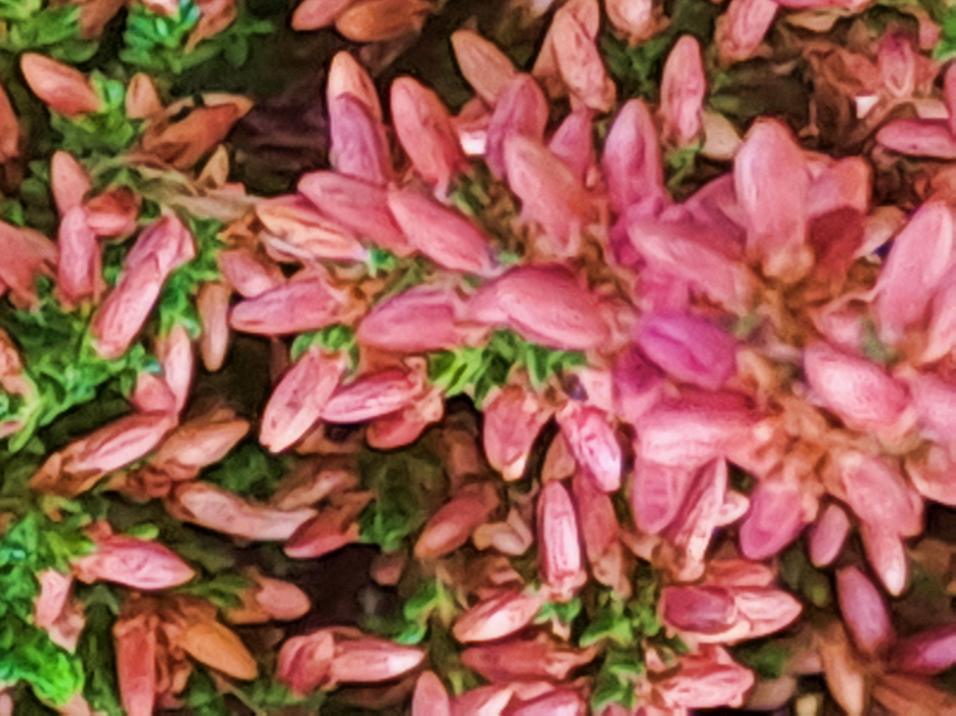

4

4

4



4

4

4



4

4

4



4

4

4



4

4

4